УДК 621.365.4
ЭКСПЕРИМЕНТАЛЬНОЕ ОПРЕДЕЛЕНИЕ ПОСТОЯННОЙ ВРЕМЕНИ ЭЛЕКТРИЧЕСКОЙ ПЕЧИ СОПРОТИВЛЕНИЯ

Горячих Е.В.
Россия, г. Москва, НИУ «МЭИ»

Предлагается методика определения постоянной времени электрической печи сопротивления. Разработана уточненная модель электрической печи сопротивления. Проводится сравнение характеристик действующей печи с результатами модели.

The methodology of a time constant determination of the electric resistance furnace is shown. The specified model of the electric resistance furnace is developed. Comparison of characteristics of the operating furnace with results of model is spent.

Электрическая печь сопротивления (ЭПС) в тепловом отношении является сложным неоднородным объектом, характеризующимся нелинейными зависимостями теплотехнических параметров от температуры.
Традиционно ЭПС в регуляторах температуры представляют в виде линеаризованного звена с передаточной функцией:
$$W_{п}\left(p\right)=\frac{k_{п}}{T_{п}p+1},$$
здесь K_{п} – коэффициент передачи печи;
T_{п} – постоянная времени печи.
$$k_{п}=\frac{1}{α}$$
$$T_{п}=\frac{cm}{α}=cmk_{п}$$
здесь α – коэффициент теплоотдачи;
c – коэффициент теплоемкости печи;
m – условная масса изделия, футеровки и нагревателей.
Определение передаточной функции ЭПС W_{П}(p) записывается на основе ряда допущений. Предполагается, что ЭПС является однородным, сосредоточенным и бесконечно тонким в теплотехническом отношении телом, а коэффициенты теплопроводности и теплоемкости постоянны и не зависят от температуры.
Для проведения сравнительного анализа характеристик действующей установки с классической моделью ЭПС была смоделирована «кривая разогрева» «холостой» печи СНО-3.3,5.3,5/9 (рис.1). Номинальная температура в печи – 700 ⁰С, время выхода на режим 38 минут.
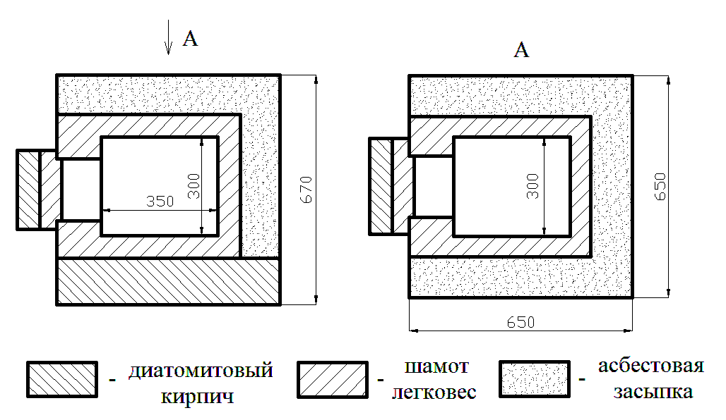
Рис. 1. Разрез печи СНО-3.3,5.3,5/9.
Для этого в среде Matlab была разработана модель ЭПС (рис.2).
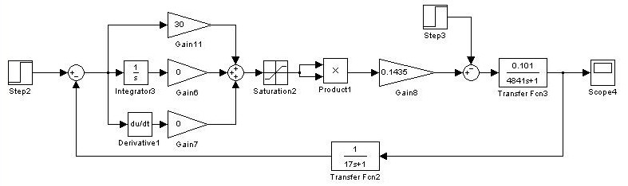
Рис. 2. Модель ЭПС в среде Simulink Matlab.
Моделирование «кривой разогрева» сводится к определению значений коэффициента передачи и постоянной времени печи. Точное определение значения коэффициента теплоотдачи – очень сложная задача. Это связано с нелинейным изменением теплотехнических параметров печи. В связи с этим, предлагаем определить коэффициент передачи печи, исходя из уравнения энергетического баланса:
$$cm\frac{dΘ}{dt}+αΘ=P±∆P$$
здесь P – мощность, вводимая в печь;
ΔP$∆P$ – потери мощности, вызываемые внешними и внутренними возмущающими воздействиями.
В установившимся режиме$\frac{dΘ}{dt}=0.$ $\frac{dΘ}{dt}$ = 0. Поэтому значение коэффициента передачи печи можно определить как отношение установившейся температуры к мощности, вводимой в печь:
$${α=\frac{P}{Θ}; K}_{П}=\frac{1}{α}=\frac{θ}{P}$$
Для печи СНО-3.3,5.3,5/9: масса печи – 170 кг; теплоемкость – 282 Дж/(кг·⁰С); коэффициент передачи – 0,101; постоянная времени 4841. «Кривая разогрева» печи с данными параметрами представлена на рис.3а (кривая 2). Как показывает анализ рис.3а рассчитанная «кривая разогрева» с постоянной времени T_{П} = 4841 (кривая 2) сильно отличается от экспериментальной (кривая 1).
Главным недостатком классического определения параметров является использование значения общей массы печи при установившейся температуре. В связи с тем, что в печи разные элементы (садка, нагреватель, теплоизоляция) нагреваются до различной температуры, использование значений общей массы при определении постоянной времени печи приводит к значительным погрешностям.
Предлагаем разбить ЭПС на элементы с единой температурой. И массу печи записать, как сумму масс элементов с учетом отношения температуры элемента к установившейся температуре печи:
$$m=\sum{m_{i}}×\left(\frac{θ_{i}}{θ}\right)$$
В рамках эксперимента проводился нагрев холостой печи, поэтому массой загрузки пренебрегаем. Масса нагревателя от общей массы печи составляет не более 2 %, поэтому в расчете данным параметром также можно пренебречь. В связи с этим вся мощность, подаваемая в печь, идет на прогрев футеровки ЭПС, и при разбиении массы печи на элементы необходимо решить только задачу теплопроводности через трехслойную стенку. Точность расчета приведенной массы печи зависит от количества элементов с единой средней температурой внутри элемента. Произведя расчеты, определили – приведенная масса печи равна 80 кг, постоянная времени 2280 (рис.3а, кривая 3). Эта характеристика также сильно отличается от экспериментальной.
В связи с тем, что рассчитанные на модели (рис.2) «кривые разогрева» с постоянными времени 4841 и 2280 значительно отличаются от экспериментальной характеристики печи, постоянную времени для разного класса печей необходимо определять экспериментально. После ряда экспериментов было определено, что наиболее схожая характеристика на модели получается при использовании постоянной времени равной 40% от времени выхода печи на режим.
Для проверки этого соотношения было принято решение провести дополнительные эксперименты по нагреву печи СНО-3.3,5.3,5/9 с загрузкой. В качестве загрузки были выбраны кирпичи общей массой 6 кг. Средняя теплоемкость установки не изменилась, так как теплоемкость загрузки соответствует теплоемкости теплоизоляции ЭПС. Экспериментальная «кривая разогрева» печи СНО с загрузкой представлена на рис.3б (кривая 1).
При моделировании печи с загрузкой изменилось значение приведенной массы. Она увеличилась ровно на массу загрузки (7 кг), так как загрузка прогревается до температуры в печи. Таким образом, общая приведенная масса печи СНО-3.3,5.3,5/9 увеличилась на 8%. Как показывает экспериментальная характеристика (рис.3б, кривая 3) время разогрева печи с загрузкой составляет 46 минут, т.е. увеличилось на 20%. Смоделированная по выше приведенной методике «кривая разогрева» печи с загрузкой (рис.3б, кривая 4) соответствует экспериментальной.

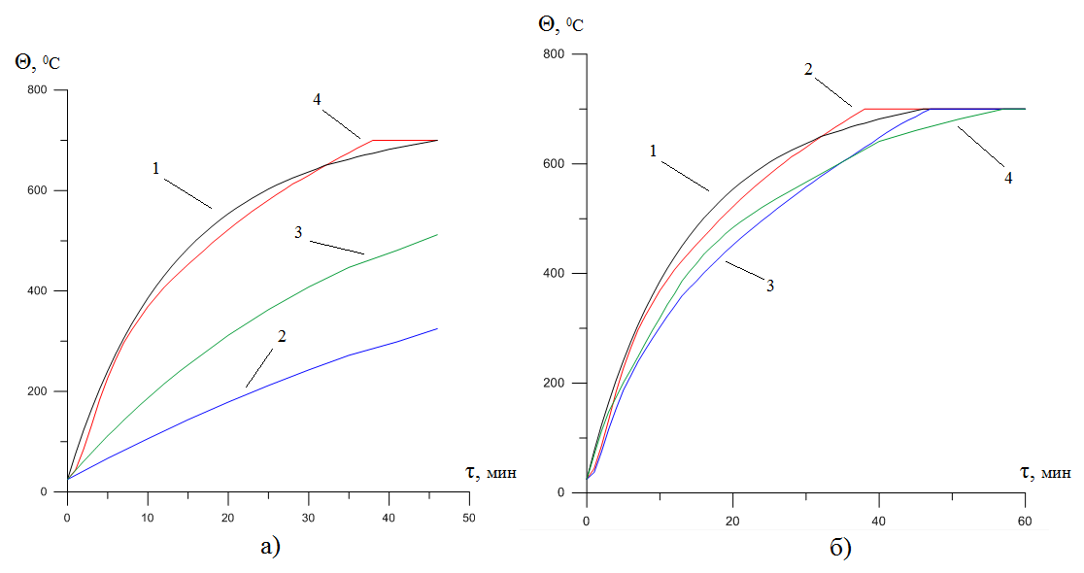
Рис. 3. «Кривые разогрева» печи СНО-3.3,5.3,5/9:
3а. 1 – экспериментальная «холостой печи»; 2 – рассчитанная с Т_{П} = 4841;
3 – рассчитанная с Т_{П} = 2280; 4 – рассчитанная с Т_{П} = 2280 и K_{ПВ} = 0,4.
3б. 1 – экспериментальная «холостой печи»; 2 – рассчитанная с Т_{П} = 2280 и K_{ПВ} = 0,4.
3 – экспериментальная с загрузкой 7 кг; 4 – рассчитанная с загрузкой и K_{ПВ} = 0,4.

В результате установлено, что при моделировании ЭПС для определения постоянной времени следует вводить поправочный коэффициент K_{ПВ}, численно равный 0,4.
$$T_{П}=cmk_{П}k_{ПВ}$$

Горячих Елена Владимировна, аспирант кафедры АЭТУС НИУ «МЭИ», 111250, г. Москва, ул. Красноказарменная, д. 14, кафедра АЭТУС. E-mail: elena-goryachikh@mail.ru

